¿Cómo voy? Nat. N2

Nombre: ___________________________________ 2°año ____
(Nombre – Apellido)
Objetivo: conocer el ciclo del día y la noche y las características de las estaciones del año, comprendiendo cómo estas influyen en los seres vivos.
1. Observa la imagen y realiza lo solicitado.
a) Escribe el nombre del Sol y la Tierra donde corresponda.
b) Pinta de color amarillo la parte de la Tierra donde es de día.
c) Pinta de color azul la parte de la Tierra donde es de noche.
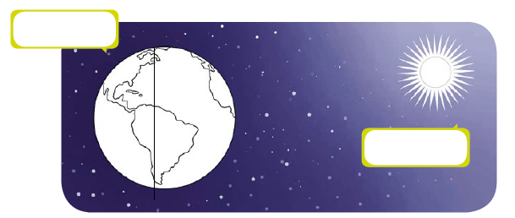

2. ¿En qué momento del día recibimos más luz del Sol? Marca con una X.

3. ¿En qué momento del día observamos el Sol en lo más alto del cielo? Marca con una X.

4. Pinta el según la siguiente clave:
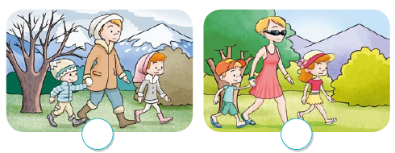
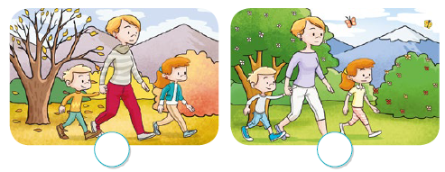

5. ¿En qué estación del año hace más frío? Pinta.

6. Menciona 2 animales que realicen sus actividades uno de día y otro de noche.

